Université des sciences et de la technologie Houari Boumediene
Faculté des sciences biologiques
Module : Physiologie Cellulaire et Moléculaire
Master 1 GD
2013-2014

Compte rendu n° 1
« Culture cellulaire »

Fait par :
TIAIBA Imene
CHALAL Ikram
CHOUKRANE Thilelli
Groupe 1

PLAN

- Introduction
- Conditions des cultures cellulaires
- But
- Manipulation.

- Introduction:
La culture cellulaire est devenue l'un des principaux outils utilisés dans les sciences de la vie aujourd'hui.
La culture est le terme général pour le déplacement de cellules, tissus ou organe d'un animal ou d'une (plante) dans un environnement artificiel favorable à la croissance.
Cet environnement consiste d'habitude des boites de culture en verre ou en plastique appropriées contenant un moyen liquide ou semi-solide qui fournit les substances essentielles nutritives pour la survie et la croissance.
Bien que le 1er succès de l’élaboration d’une culture cellulaire animale fût d'abord par l’entreprise Ross Harrison en 1907, ce n'est qu'à la fin des années 1940 et début des années 1950 que plusieurs développements sont arrivés à faire des cultures cellulaires standardisées et largement disponible comme un outil pour les scientifiques, comme le développement des antibiotiques qui l'ont rendu plus facile et ils ont évité beaucoup de problèmes de contamination qui ont tourmenté des tentatives de culture cellulaires précédentes, l'utilisation de la trypsine, nécessaire à obtenir des lignes cellulaires continuellement croissantes (comme des cellules HeLa).
- Conditions des cultures cellulaires :
La culture de cellules eucaryotes animales est différente de celle des cellules procaryotes plus autonomes. Les cellules procaryotes ont besoin de
- sels minéraux
- extrait protéique (extrait de levure, peptone = viande digérée par des enzymes pancréatiques)
- sucres.
Les cellules eucaryotes ont des besoins diversifiés, les synthèses sont incomplètes, elles ont donc besoin de précurseurs.
Milieu synthétique complexe quaternaire :
- Acides aminée essentiels (glutamine) comme source d’azote
- Sels minéraux
- Sucres (source de carbone et d’énergie : Glucose)
- Vitamines
- Ph à 7.4 avec l’utilisation d’un indicateur de Ph rouge de phénol

- On peut compléter le milieu synthétique avec :
- Des protéines sériques en ajoutant du sérum tel que : Le sérum fœtal de veau (que l'on utilise apporte de l'albumine, de la transférine (action sur l'activité mitotique) et des hormones stéroïdes (œstrogènes) impliqués aussi dans la division cellulaire donc des facteurs de croissance.
- Des antibiotiques: pénicilline et streptomycine.

- Respect des conditions de stérilité maximum pour éviter les contaminations
- On travaille dans des conditions très strictes de stérilité car la vitesse de pousse est lente. Une mitose prend entre 18 et 36 h, alors que le temps de génération des bactéries est de 20 min. Elles peuvent rapidement envahir la culture.
- Une cellule animale est 1000 fois plus grande qu'une bactérie et 10 fois plus grande qu'une levure.

- Température
- La permissivité est faible, entre 37 et 40°C. Certaines réactions métaboliques ne se font plus en dessous de 37°C, ou trop vite au dessus.

- Humidité
- Hydratation permanente, 100 % d'humidité. À 37°C tout sèche : l'évaporation du milieu entraîne la concentration des sels puis la plasmolyse des cellules.
- L’ambiance humide de l’incubateur est propice aux contaminations.
- L’utilisation de fongicides (par exemple le sulfate de cuivre) et/ou de bactéricides dans le réservoir d’eau est conseillée.

- Équilibre acido-basique
- En présence de CO2. L'équilibre acido-basique des cellules est réalisé par un tampon carbonate - bicarbonate. Il permet de pomper le CO2 et acidifie le milieu suivant la réaction suivante :
- CO2 + H2O donne HCO3- (ion bicarbonate) + H+
- Le CO2, présent en volume prédéterminé (5%), se dissout dans le milieu de culture tamponné au bicarbonate et prévient ainsi son alcalinisation spontanée, toxique pour les cellules. Le CO2 en excès pousse la réaction vers la formation de protons qui diminuent progressivement le pH du milieu jusqu'à l'équilibre (pH 7,2 à 7,4).
- Le milieu contient un indicateur coloré, le milieu est rose. la culture a beaucoup poussé, le milieu va pomper le CO2 qui provient de la dégradation des sucres et donc s'acidifie, il devient jaune.

- But :
Permettre la multiplication de cellule en dehors de l’organisme « In Vitro » à fin d’obtenir un grand nombre de cellules.
- Manipulation :
- Matériels de laboratoire :
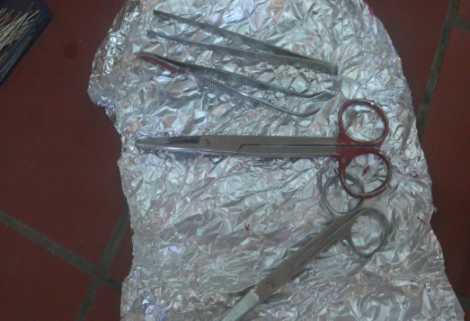
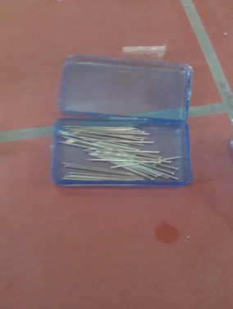
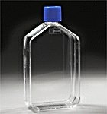

Flasques Epingles Matériels de dissection
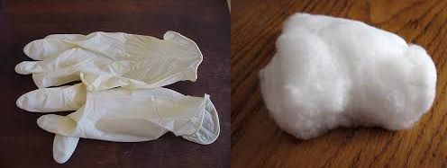
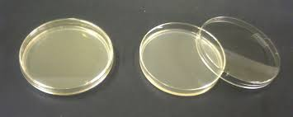
Boite de Pétri Gants et du coton
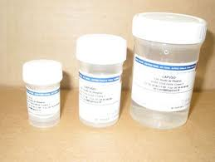
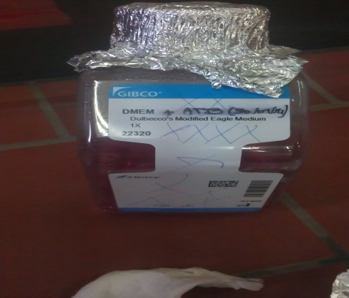
- Matériels biochimiques :
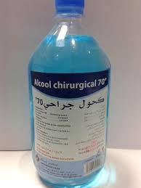
Alcool Milieu de culture DMEM Solution d’Uréthane
(acides aminés,sels,glucose ,vitamines)

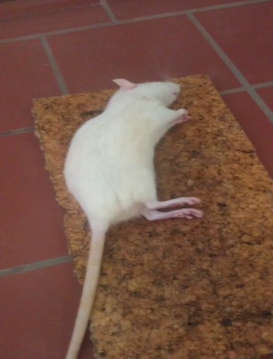
- Matériel Biologique:
Rat

Culture cellulaire à partir d’un tissu musculaire lisse : l’aorte

- Conditions de culture
- Matériel
Doit être stérile
Utilisation de boite en plastique avec support sur lequel les cellules vont adhérer et proliférer, en général ces boites sont traitées avec une substance favorisant l'adhésion comme la fibronectine : Flasques)

- Milieu de culture, il en existe de nombreux, chaque culture cellulaire à un milieu de culture correspondant.

- Les manipulations se font en milieu stérile, dans la PSM (= poste à sécurité microbiologique, hotte de manipulation)

- Protocole expérimental :
- Pesée de l’animal : 180 g

- Injection de formol :
4ml 100g poids corporel Dose injectée = 7.2 ml
Dose injectée 180g

- Fixation de l’animal et nettoyage de la zone de dissection avec de l’alcool chirurgical : face ventrale au niveau de la cage thoracique.
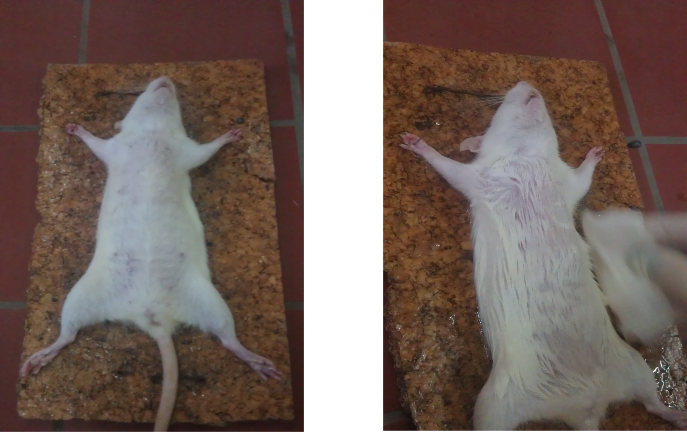

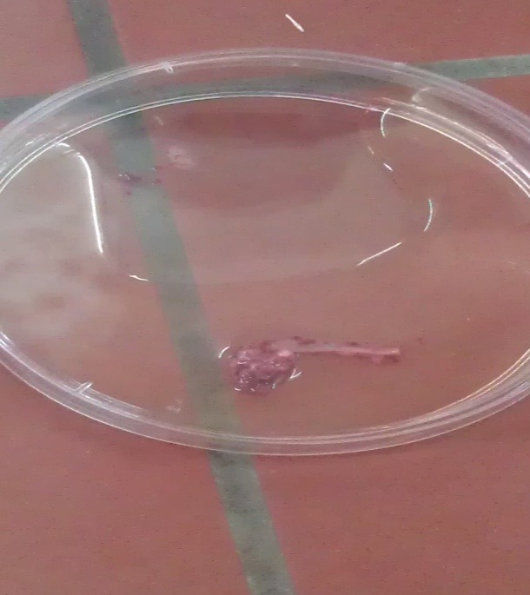

- Individualiser l'aorte du tissu graisseux environnant.

- Mettre l’aorte dans une solution qui permet de la maintenir dans un milieu favorable ; Pbs

- Nettoyer à l’aide d’une seringue l’aorte avec la solution

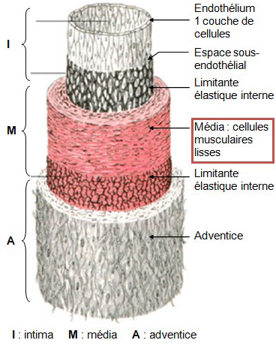
L’aorte compose de trois tuniques différentes :

– une couche externe : l'adventice.
– une couche intermédiaire : la media composée de cellules musculaires lisses et de fibres élastiques.
– une couche interne : l'intima composée d'une couche
de cellules endothéliales.

- La media est individualisée en la séparant dans un premier temps de l'adventice à l’aide de deux pinces minces. Par la suite, l'artère est coupée en 5 à 6 petits fragments
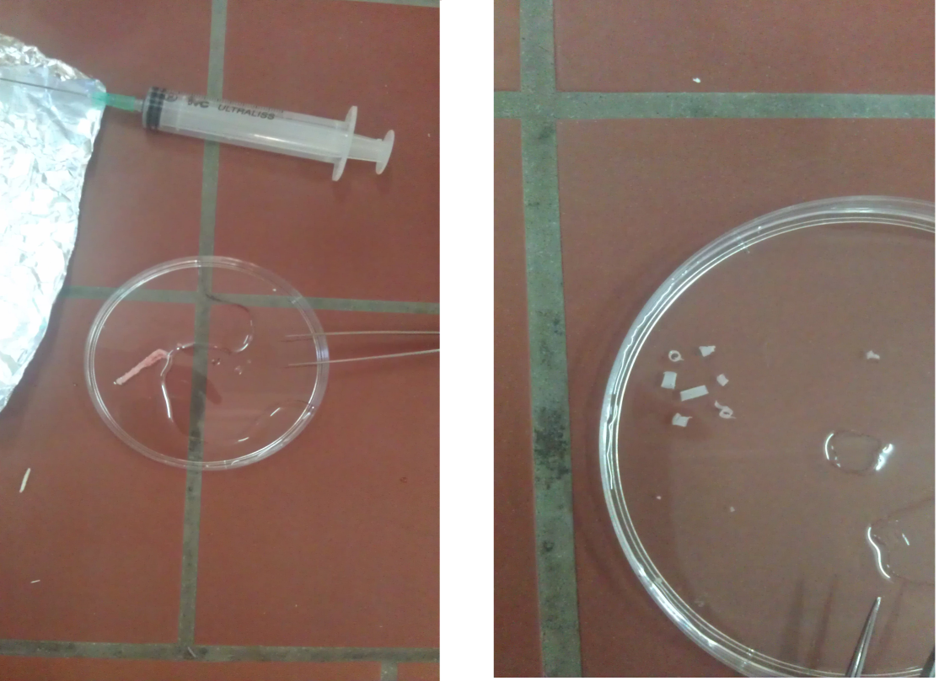

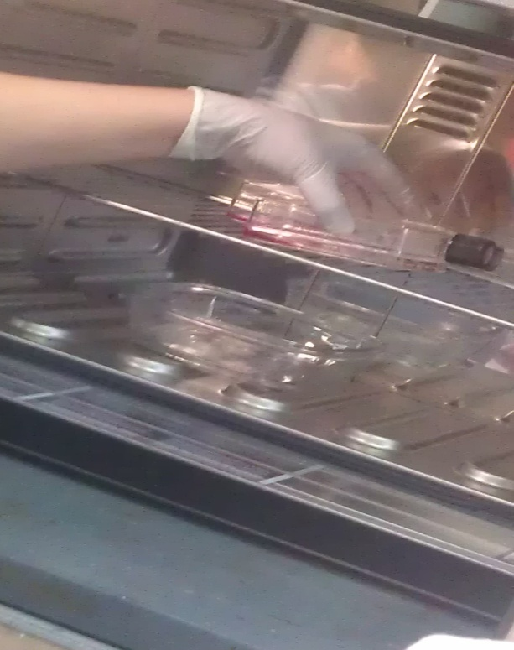
- Mettre ces fragments dans les flasques obtenant ainsi des cultures primaires laissées 30 min à l'intérieur d'un incubateur à 5% de CO2 et 37°C pour permettre aux cellules de tomber au fond du puits et de commencer à adhérer au substrat.

